Behovs- och målgruppsanalys
Ett sätt att starta ett utvecklingsarbete, som att bredda deltagandet i kulturskolan, är att arbeta med behovs- och målgruppsanalys. Det finns en mängd olika definitioner av och modeller för hur man gör en behovsanalys. Nedan följer en kortfattad beskrivning av analysen som bl.a. bygger på material från forskningsinstitutet RISE och Folkhälsomyndigheten.

Behovsanalysens syfte och mål
Syfte: En behovsanalys syftar till att ge information om nuläget kopplat till en viss målgrupp, behovsområde, verksamhet eller tjänst.
Mål: Målsättningen med en behovsanalys är att kunna identifiera utmaningar, möjligheter och behov inom de nämnda områdena, för att lägga en grund för välmotiverade insatser som svarar mot insikterna i behovsanalysen.
Varför? Behovsanalysen är ett avgörande första steg som belyser eventuella gap mellan behov och utbud, och som försäkrar oss om att de beslut som tas grundas i en pålitlig verklighetsuppfattning – inte enbart en känsla av hur det borde vara. Kartläggningen skapar också en grund för hur mät- och uppföljningsverktyg ska formas.
Med en behovsanalys kan man
- samlas kring en gemensam behovsbild
- bättre prioritera insatser utifrån behov och förutsättningar
- lära för verksamhetsutveckling.

Behovsanalysen i ett utvecklingsarbete
En utgångspunkt i arbetet med behovsanalys är att man, för att åstadkomma en förändring till ett nyläge eller önskat läge, behöver ha korrekt kunskap om nuläget. Utvecklingsarbetet kan ske i följande steg:
- Identifiera och analysera nuläget.
- Identifiera önskat läge.
- Identifiera eventuellt gap mellan nuläge och önskat läge och hur gapet ska överbryggas.
- Ringa in vilka resurser och aktiviteter som krävs för att nyläget ska nås.
- Genomför aktiviteter.
- Vad blir utfallet? Når vi det önskade nyläget?

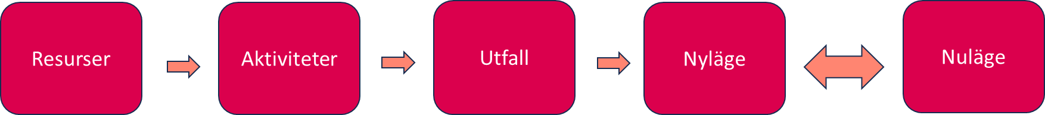

Behovsanalysens olika steg
Själva behovsanalysen kan delas in i följande moment och frågeställningar:

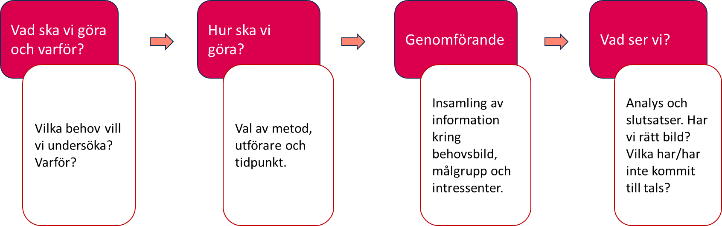

Metoder
Behovsanalysen utförs i regel med hjälp av två sorters metoder:
Kvantitativ metod: Görs i regel då större datamängder ska analyseras. Genom metoden kan man urskilja mönster och samband i en större grupp observationer och dra slutsatser om generella beteenden. Exempel på kvantitativa metoder är enkätstudier och registerdata.
Kvalitativ metod: Används oftast på ett mindre omfattande källmaterial, men informationen från dessa källor ger i regel en djupare förståelse av fenomenet. Det kan t.ex. handla om vad som ligger bakom den statistik vi tagit fram med kvantitativ metod. Exempel på kvalitativa metoder är djupintervjuer, fokusgrupper och litteraturstudier.

Behovsanalys på olika nivåer
En behovsanalys bör ske på olika nivåer. Bilden visar tre olika nivåer, som samspelar med varandra:
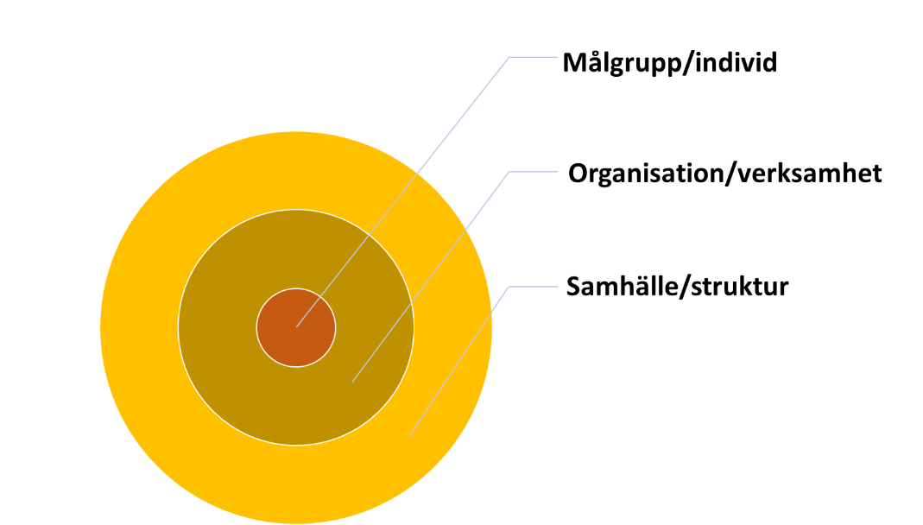
Inom de tre olika nivåerna kan man använda sig av frågor som:
Samhälle/struktur
- Vilka omvärldstrender påverkar vår verksamhet eller vår sakfråga?
- Vilka aktörer måste vi förhålla oss till?
- Vilket system verkar vi i?
Organisation/verksamhet
- Hur ser vår verksamhet ut idag?
- Vad finns det för möjligheter och hinder till att genomföra en förändring?
- Hur stor är viljan till förändring inom verksamheten, vilka attityder finns bland medarbetarna?
Målgrupp/individ
- Vilka målgrupper berörs av vårt område?
- Hur skiljer sig målgruppens användning av vår verksamhet åt beroende på olika bakgrundsvariabler?
- Nås alla målgrupper av de insatser som görs idag?

Målgruppsanalys
Den innersta ringen i figuren ovan utgörs alltså av individer och målgrupp. En analys av denna nivå kan också kallas för målgruppsanalys. För kulturskolans kan det t.ex. handla om befintliga deltagare eller om medborgare, i olika åldrar, i kommunen.
- Genom att göra en målgruppsanalys kan vi få en tydligare bild av behov, önskemål och drivkrafter bland målgruppen.
- På så sätt kan vi också få mer träffsäkra insatser utifrån vad målgruppen vill ha, och därigenom t.ex. lättare nå grupper som i mindre utsträckning söker sig till kulturskolan.
- Att använda sig av målgruppsanalys kan också stärka deltagarinflytandet då barn och unga kan få komma till tals.

Cirkulär arbetsmodell
En behovsanalys kan sägas utgöra en del av en cirkulär process, där alla moment återkommer över tid. I takt med att man identifierar, hanterar och löser ett behov, uppstår med tiden nya behov.
Processen kan illustreras med fyra centrala steg; behovsanalys, planering, genomförande och uppföljning. Varje enskild del består i praktiken av flera steg eller faser som kan vara beroende av andra processer.

